WYBRANE PROPOZYCJE PROGRAMOWE

Nat Geo People

wrzesień 2016 r.

NIEZWYKŁY DR POL
The Incredible Dr. Pol 5
Premiery w niedziele, od 11 września, o godz. 14:00
(20x60 min.)
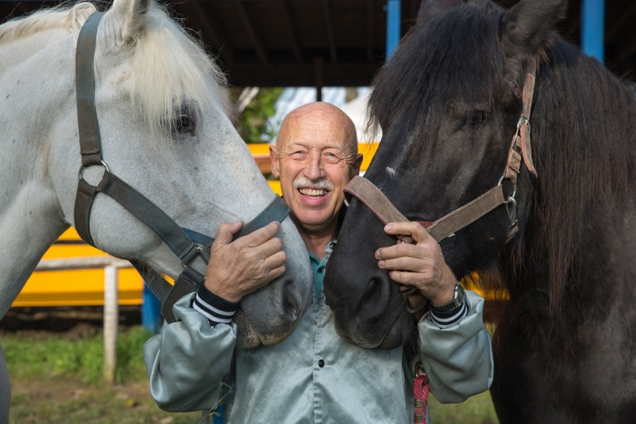
W kolejnym sezonie dr Pol i jego zespół będą mieli ręce pełne roboty, a przypadki, do których zostaną wezwani, będą jeszcze bardziej wymagające. W serii zobaczymy m.in. jak pod koniec lata dr Pol i Charles przygotowują swojego DeLoreana na lokalny pokaz samochodowy. Auta to jednak nie jedyne ekspozycje w Hrabstwie Isabella – podczas organizowanych tam targów, prezentowane również będą zwierzęta czterokopytne. Przyjrzymy się rodzinie Polów, lawirującej między mocno napiętym grafikiem w klinice, a pełnym przygód życiem domowym ze zwierzętami. Po drugiej stronie miasta, dr Brenda pospieszy na pomoc koniowi czystej krwi, który z niewiadomych powodów schudł już 45 kilogramów, a także barankowi cierpiącemu na chroniczną biegunkę. W klinice weterynaryjnej, w której każdy dzień zwiastuje pełnię pracy, załoga będzie musiała zmierzyć się z jeszcze większą intensywnością zajęć, ponieważ dr Emily ogłosi, że jest w ciąży. Dr Pol i jego zespół są przygotowani na zmierzenie się ze wszystkimi nagłymi przypadkami – zrobią wszystko, by pomóc cierpiącym zwierzakom.

GOK WAN: OBLICZA CHIŃSKIEJ KUCHNI
Gok’s Chinese Takeway
Premiery w poniedziałki, od 19 września, o godz. 22:00
(6x60 min.)
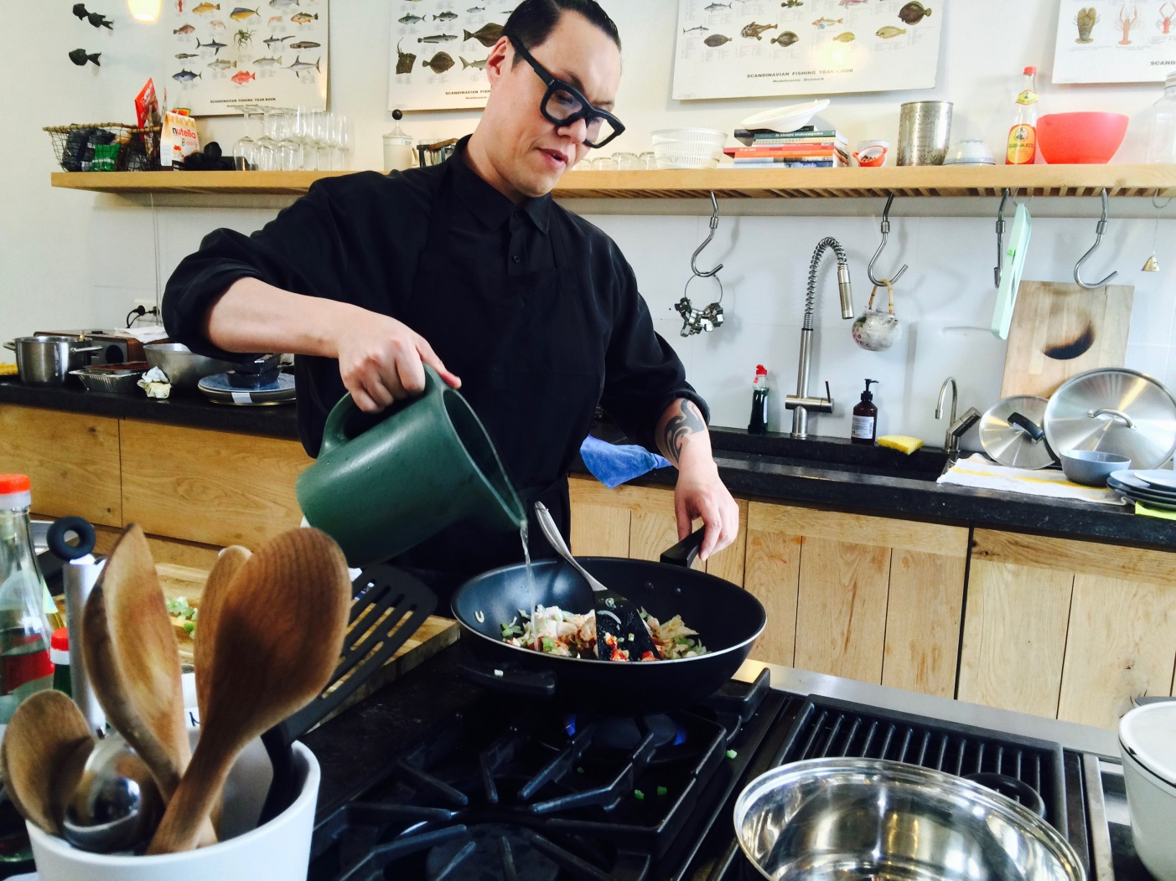
Gok Wan, gwiazda świata mody, ma jedno wielkie pragnienie – w ciągu kilku najbliższych lat chciałby przejąć restaurację swojego ojca i zmienić ją według własnej wizji, serwując chińskie potrawy fusion w wielkim stylu. Aby spełnić swoje marzenie, Gok będzie musiał wprowadzić zmiany w dotychczasowym przygotowywaniu potraw przez ojca, imigranta z Hong Kongu i tradycjonalisty. Dorastając w jednej z niewielu azjatyckich rodzin w swojej okolicy, w mieście Leicester, Gok wierzy, że podejście jego ojca jest bardzo ograniczone, a chińska kuchnia wciąż się rozwija we współczesnym świecie. Dlatego postanawia wyruszyć w wyprawę dookoła świata, odwiedzając chińskie społeczności żyjące poza krajem ojczystym, by odkryć ich styl przygotowywania chińskich potraw. Czy będzie on tak samo restrykcyjny jak jego ojca? Czy wręcz przeciwnie – okaże się, że ewoluował wraz z migracją, tworząc zupełnie nowe smaki? Startując z Wielkiej Brytanii, Gok przemierzy Karaiby, Ocean Indyjski i dotrze do południowowschodniej Azji, spotykając ludzi, z którymi przeżyje kulinarne przygody. Pokażą mu oni wizję tworzenia jedzenia w chińskim stylu, jednak bez użycia tradycyjnych składników. Dzięki nim, Gok wytworzy własne pomysły na potrawy, które będą odzwierciedlały jego osobowość, ale także chińskie dziedzictwo.

CHINY ZA ZAMKNIĘTYMI DRZWIAMI
Lost in China
Premiery w czwartki, od 22 września, o godz. 20:00
(6x60 min.)
Chiny wkraczają w nową erę – pełną dynamicznego rozwoju, wielkich konstrukcji budowlanych oraz przemian społecznych. Jednak za tymi zmianami stoi kraj przepełniony starożytnymi tradycjami, unikalną kulturą i niezwykłą historią. Istnieje zagrożenie, że przez nadchodzące zmiany część tej historii może zniknąć. Jednakże współczesne Chiny odsłaniają przed nami jeszcze jedno oblicze, w którym nowe miesza się ze starym. Bracia Peter i Jeff Hutchens, od wielu lat fotografujący świat dla National Geographic, wyruszają na przygodę życia do Państwa Środka, zabierając ze sobą widzów. W każdym z odcinków prowadzący odwiedzą niezwykłe miejsca oferujące wiele możliwości zrobienia przepięknych zdjęć… a także wpadnięcia w tarapaty. Żądni przygody, Peter i Jeff nieraz podejmą ryzyko, którego unikają nawet lokalni zuchwalcy.

CESAR MILLAN: VIVA LAS VEGAS
Cesar Millan: Viva Las Vegas!
Premiera w poniedziałek, 12 września, o godz. 18:00
(1x90 min.)
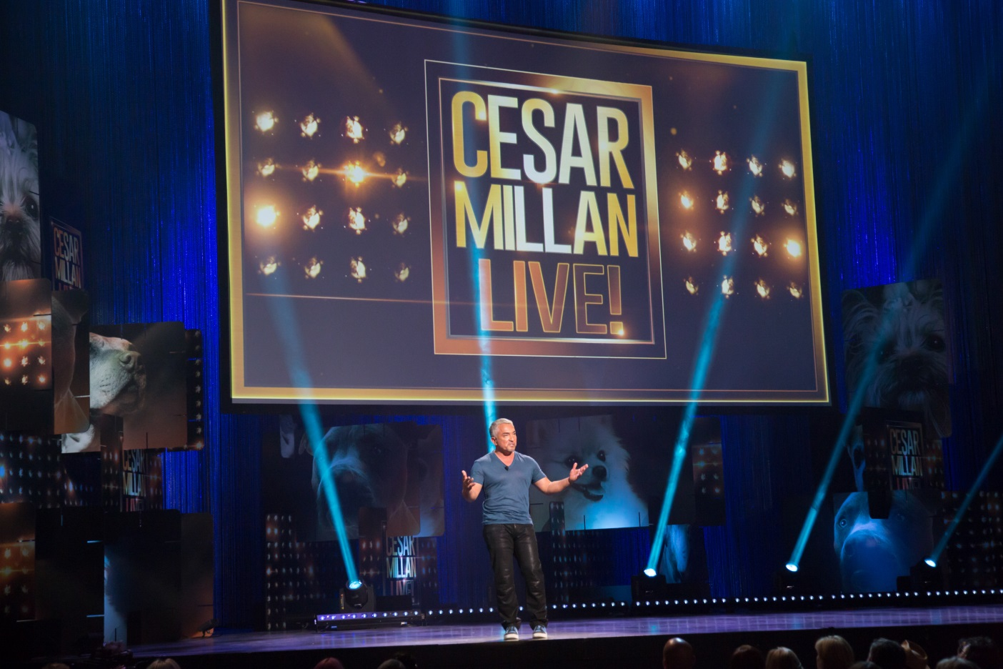
Cesar Millan wystąpi w zupełnie nowej roli, na żywo prowadząc show na wielkiej scenie w Las Vegas, dla publiczności pełnej miłośników psów. Do swojego występu zaprosi osoby z widowni, a także czworonogich milusińskich, których wszyscy tak bardzo kochają. Nie będzie to zwyczajne show, ale emocjonalna przygoda, również dla widzów przed telewizorami.

CESAR MILLAN: HISTORIA ZAKLINACZA PSÓW
Cesar Millan: The Real Story
Premiera w środę, 21 września, o godz. 18:00
(1x60 min.)
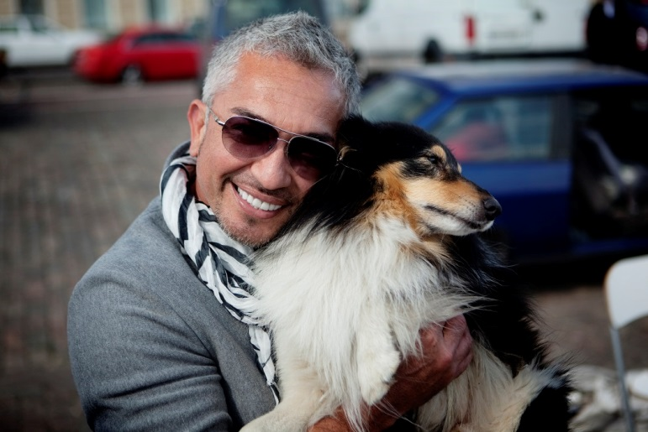
Dokument po raz pierwszy odsłania niezwykłe życie Cesara Millana, pokazując jego przemianę od ubogiego nielegalnego imigranta, do międzynarodowej gwiazdy. Jest to historia o nadziei i determinacji, o sukcesie wypracowanym własnymi rękoma oraz o nauce, jak na nowo połączyć się ze światem. Posiadając rzeszę fanów rozsianą po całym globie, Cesar ma dla wszystkich jasne przesłanie rozbrzmiewające z każdym dniem coraz mocniej.

CESAR MILLAN: PSIE KOSZMARY
Cesar Millan: Doggie Nightmares
Premiera w czwartek, 22 września, o godz. 18:00
(1x60 min.)
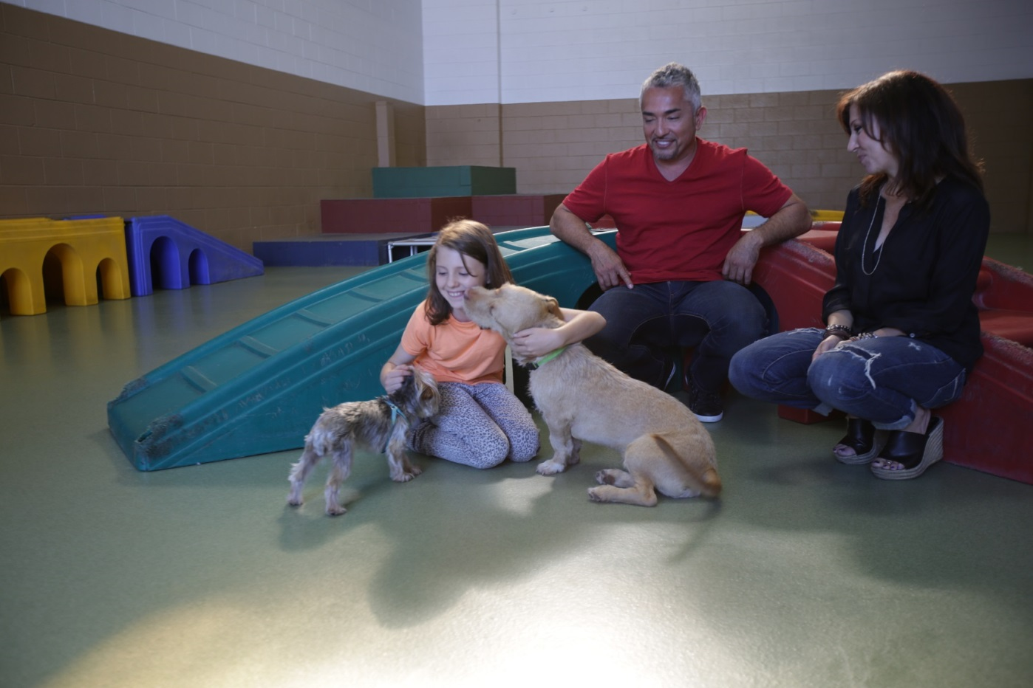
Znany na całym świecie psi behawiorysta, Cesar Millan, pracuje wspólnie z rodzinami, pomagając psom przygarniętym przez nie ze schroniska. Wiele ze zwierząt było w przeszłości maltretowanych oraz zaniedbywanych,
z czego wynika ich złe zachowanie. Właśnie to jest powodem, przez który wiele osób rezygnuje z psich adopcji w ciągu zaledwie dwóch tygodni. Cesar wyznaczył sobie misję specjalną: przez 14 dni za pomocą sprzętu do monitoringu, będzie obserwował rodziny, by wykryć problemy i naprawić je zanim będzie zbyt późno. W jednej z rodzin, czteroletni chłopiec chciałby własnego psa ze schroniska. Jednak obecność innego czworonoga w domu komplikuje sprawę, zamieniając życie rodziny w koszmar. W innym przypadku matka z córką chciałyby adoptować przyjaciela dla ich niegrzecznego yorka, jednak w rezultacie trafiają na kundelka nienauczonego załatwiania się w odpowiednich miejscach i panicznie bojącego się schodów. Czy Cesarowi uda się rozwiązać problemy, czy jednak psy będą musiały wrócić do schroniska?

IDĄC WŁASNĄ DROGĄ: KOBIETY, KTÓRE INSPIRUJĄ
Women Stunt
Premiery w niedziele, od 4 września, o godz. 21:00 oraz 22:00
(6x60 min. oraz 1x90 min.)
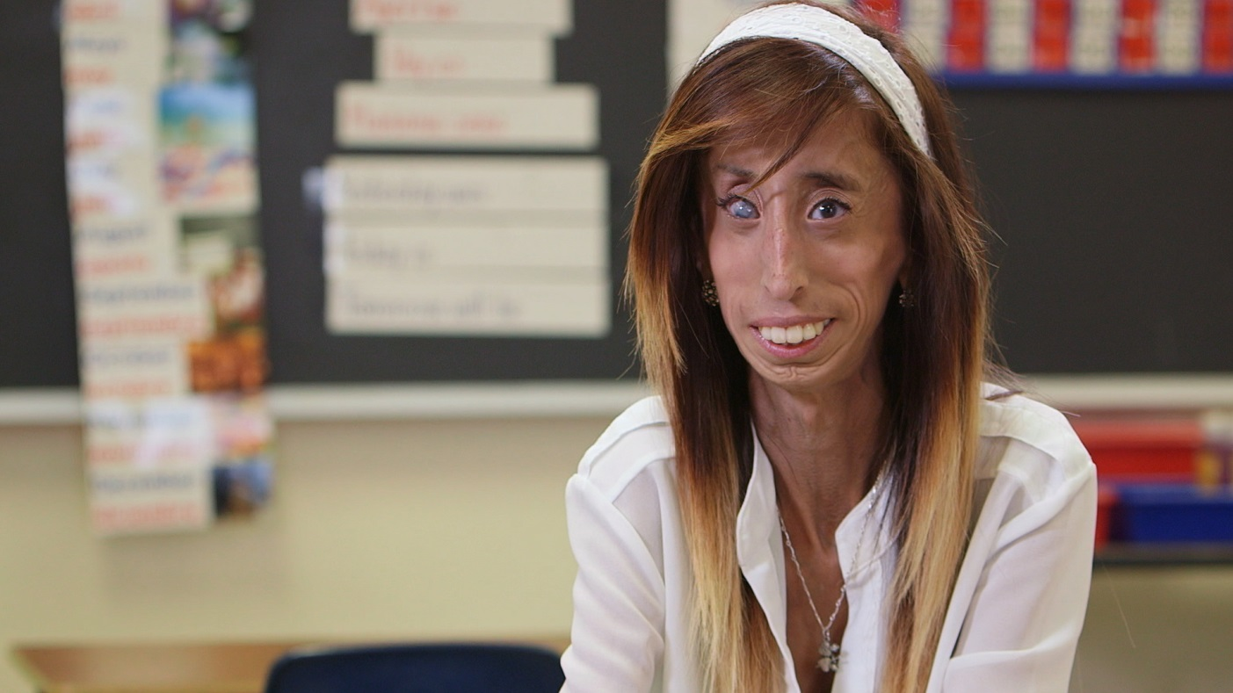
Blok programowy pokazujący niezwykłe historie silnych, zdeterminowanych kobiet.

Kolejność wyświetlania:
4 września
21:00 – Dziewczęcy Świat
22:00 – Kobieta wychowana przez małpy

11 września
21:00 – Jak ludzie pierwotni
22:00 – Smak wolności

18 września
21:00 – To ja, Malala

25 września
21:00 – Cztery mamy w łódce (nie licząc wioseł)
22:00 – Waleczne serce: Lizzie Velasquez

# # #

Nat Geo People to nowy kanał telewizyjny pełen inspirujących historii, opowiadanych przez autentycznych, a przy tym niezwykłych bohaterów. Pokazuje fascynujące kultury, tradycje i niespotykane zjawiska. Zaspokaja ciekawość świata, dostarczając wiele rozrywki i wzruszeń. Jest adresowany przede wszystkim do kobiet. Można w nim zobaczyć m.in. takie serie jak „Dolce vita według Davida Rocco”, „Czworo niemowląt na sekundę”, „Weterynarz z powołania” czy „Kossakowski. Szósty zmysł” oraz „Zawód: lekarz”. Na kanale jest także emitowany cykl programów „Idąc własną drogą: kobiety, które inspirują”, przedstawiających niezwykłe kobiety i ich pasję do zmieniania świata.

Kanał Nat Geo People jest dostępny m.in. dla abonentów Cyfrowego Polsatu na pozycji EPG 160 oraz nc+ - na pozycji 141 oraz UPC – na pozycji 373 i 302 i TOYA – na pozycji 342, docierając do ponad 4.5 miliona gospodarstw domowych.

Po udanym debiucie w takich krajach jak: Dania, Niemcy, Włochy czy Turcja kanał Nat Geo People stał się integralną częścią oferty programowej rodziny marek National Geographic. Jego ramówka i oprawa antenowa zaprojektowane zwłaszcza z myślą o kobiecej widowni, idealnie dopełniają ofertę programową kanałów z portfolio FOX Networks Group.

www.natgeopeople.pl

KONTAKT:
Izabella Siurdyna  PR Manager  FOX Networks Group  tel.(+48 22) 378 27 94, tel. kom. +48 697 222 296  email: izabella.siurdyna@fox.com | Izabela Knapek  Charyzma. Doradcy Komunikacji Biznesowej  Tel. +48 531 090 949  email: i.knapek@twojacharyzma.pl

